Membres du Bureau présents (4)
Anne Deguillaume (trésorière), Gérard Magnaval (vice-président travaux), Irène Nouailhac (secrétaire), Étienne Roger (président)

Membres du Bureau excusés (2)
Jean-Marie Chastagnol (vice-président communication), Jean-Marie Farges (trésorier adjoint)

Membres du CA présents (4)
Maurice Bourdarias, Serge Chaumont, Catherine Maillé-Virole, Luc Teyssier d’Orfeuil

Membres du CA excusés (3)
Luigi Benedettini, Diane Glatt Thurwaechter, Tony Oppenheim

Nombre d’adhérents présents : 29
Nombre de pouvoirs : 14
TOTAL : 43 (sur 109 adhérents en 2021)

Invités présents
Guy Garnier (Mille Vents Debout) ; Cathy Mazerm, Jeanne Wachtel et Gisèle Chassaing (Corrèze Environnement) ; Murriel Padovani-Lorioux (L’Echo de nos Bruyères) ; Yves Ragougneau (Renaissance des Vieilles Pierres)

L’AG a lieu le samedi 30 avril 2022 à 10 heures à la salle polyvalente de Saint-Augustin, après un appel à candidatures au CA et au Bureau et une convocation de tous les adhérents le 13 avril.

Ordre du jour

1. Accueil des participants, émargement, prise en compte des pouvoirs, adhésions de dernière minute
2. Rapport moral du Président et bilan de l’année écoulée
3. Rapport financier de la Trésorière
4. Approbation des rapports
5. Élections partielles du Conseil d’Administration et du Bureau
6. Projets d’activités pour 2022
7. La parole est donnée aux adhérents
8. Questions diverses

- Rapport moral du Président, Étienne Roger

Chers adhérents,

Merci d’être venus ce matin. Merci à la mairie de Saint-Augustin, pour la mise à disposition de la salle. Merci à nos invités qui ont répondu présents et notamment à Corrèze Environnement, venus en nombre ! Et merci à nos bénévoles, et notamment les membres du Bureau.

Voilà 3 ans d’existence pour l’association. Après le succès de notre mobilisation contre le projet éolien industriel du Peuch Géant, et l’abandon de celui de Saint-Augustin, notre territoire n’est plus pour l’instant directement menacé par de nouveaux projets. Mais certains promoteurs poursuivent leur chemin tout près de nous, comme le projet des Mille Vents sur les communes de Gourdon, Bonnefond, Pérols et Bugeat, et ce malgré le scepticisme (ou le réalisme) croissant non seulement des riverains mais aussi des élus. Merci à Guy Garnier de sa présence. Nous soutenons bien sûr nos associations sœurs dans ces combats inégaux contre les promoteurs. Nous remercions APE de leur rôle de coordination.

Mais chez nous la tension est retombée, et nous constatons qu’il est plus difficile de mobiliser « pour » que de mobiliser « contre ». Néanmoins, vu la liste de toutes les actions que nous avons menées, nous n’avons pas à rougir, même si cela repose sur un trop petit nombre de bénévoles. Cela a surtout concerné l’aménagement des sentiers autour du Suc au May et du Bos.
D’autres associations s’occupent également de l’animation de notre contrée, comme Renaissance des Vieilles Pierres dont je salue ici le président Yves Ragougneau, ou L’Echo de nos Bruyères dont je salue ici la présidente Murriel Padovani Lorioux.

Notre association se veut un outil au service de l’ensemble des habitants et des communes du Massif. A eux, à elles de s’en saisir pour canaliser cette belle énergie au service de l’accueil et de l’aménagement dans les Monédières.
En attendant, tout cela n’est possible qu’avec des adhérents nombreux et motivés : n’hésitez donc pas à adhérer et faire adhérer. 190 adhérents en 2019, 138 en 2020, 109 en 2021, près d’une centaine en 2022, c’est bien mais ces chiffres peuvent et doivent se développer. Nous comptons sur vous !

- Bilan financier 2021 de la Trésorière, Anne Deguillaume

Solde au 1er janvier 2021 : + 1 489 €
Solde au 31 décembre 2021 : + 2 472 €

Recettes : 109 adhérents en 2021, soit 545 €, plus 635 € de dons
(pour comparaison : 138 adhérents et 465 € de dons en 2020).
L’adhésion est maintenue à 5 €.

Dépenses : frais de site Internet, de fournitures de bureau, d’organisation de l’AG, d’inauguration du circuit du Bos, d’assurance et bancaires.
Les comptes n’ont pas été vérifiés par un intervenant extérieur au Bureau, mais sont tenus à la disposition de quiconque souhaiterait les vérifier.
Arnauld Maillé-Virole se propose comme vérificateur pour les comptes 2022.

- Bilan de l’année écoulée, présenté par Gérard Magnaval, Étienne Roger et Irène Nouailhac

- 17 février : signature des conventions de passage avec les communes de Veix, Saint-Augustin et Madranges pour le circuit Bos-Suc au May-Chauzeix.
- 28 février : gros nettoyage du « chemin de Lestards au Lonzac » et mise en place d’une chicane.
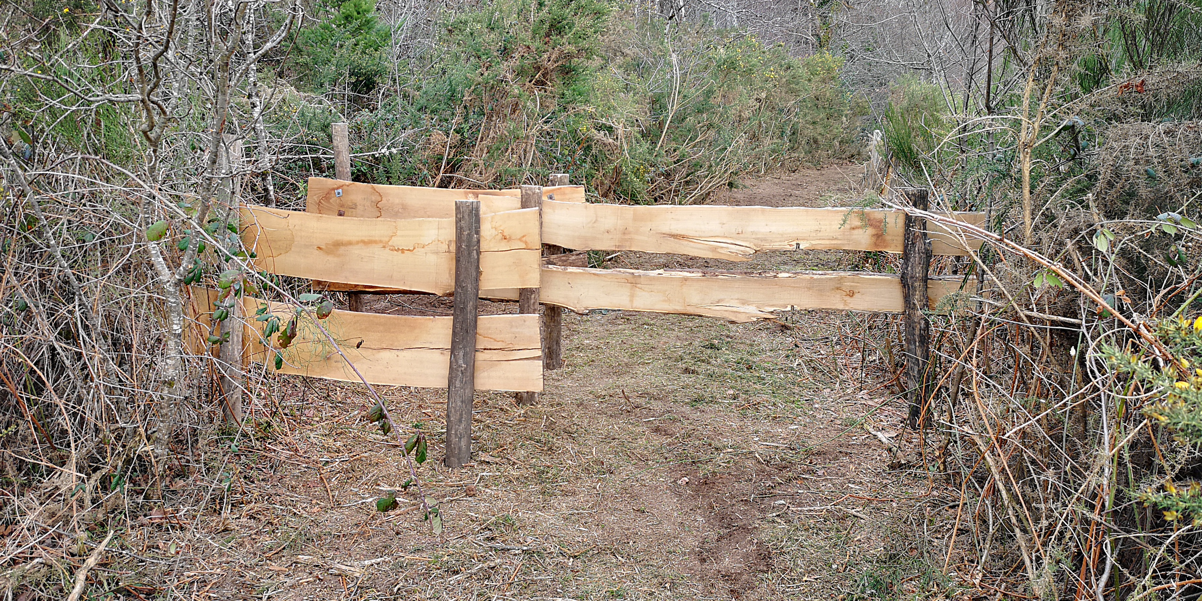
- 4 mars : rencontre à Chaumeil de Claude Belime, photographe chargé par le PNR de l’Observatoire photographique participatif du paysage sur la partie ouest du Parc en Corrèze ; appel à photos et cartes postales anciennes auprès de nos adhérents.
- 23 mars : rencontre à la Maison du Parc à Millevaches de Florence Leplé (coordinatrice de l’étude paysagère du PNR sur les Monédières de 2018) et Solène Nozay (responsable du site Natura 2000 « Landes des Monédières »).
Nous sommes en train de devenir un interlocuteur de référence pour le PNR de Millevaches.
- 28 avril : signature d’une convention de passage avec la propriétaire du village du Bos.
- Mai-juin : chantiers de bénévoles au circuit Bos-Suc au May-Chauzeix.
- 29 mai : décision lors de notre Assemblée Générale de prendre en charge le combat contre le projet éolien industriel menaçant Saint-Augustin.
- 3 juin : lettre aux candidats aux élections régionales et départementales leur demandant de soutenir le moratoire sur l’éolien terrestre en Corrèze proposé par APE et d’appuyer la procédure en cours de classement du site des Monédières.
- 19 juin : participation à Bugeat au choix des 48 points de vue constitutifs de l’« Observatoire photographique participatif du paysage » du PNR sur la partie ouest du Parc en Corrèze.
- 10 juillet : inauguration au col du Bos d’un tronçon de notre circuit. Affluence d’une trentaine de personnes dont des élus de Veix, Saint-Augustin et Chamberet, Jean-François Labbat, maire de Corrèze et conseiller départemental de Naves, et Mme Le Gay de la FFRP. Sylvie Degery nous demande officiellement de rouvrir un autre chemin sur la commune.
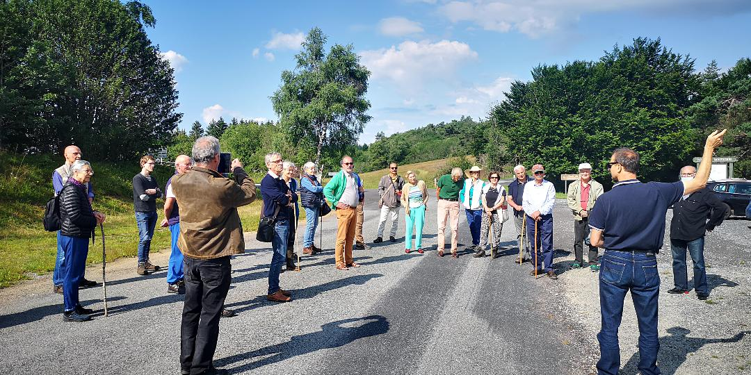
- 25 juillet : stand VSLM à la Fête de la Myrtille à Chaumeil ; distribution de nombreux exemplaires papier du circuit Bos-Suc au May-Chauzeix.
La parole est donnée à Muriel Padovani-Lorioux, organisatrice de la Fête de la Myrtille 2022, qui souhaite que toutes les associations œuvrant dans les Monédières collaborent entre elles.
https://www.facebook.com/chaumeil19390
- 16 août : participation à la réunion publique organisée par Mille Vents Debout à Bugeat. http://www.milleventsdebout.fr/
La parole est donnée à Guy Garnier, qui présente le projet éolien industriel en cours sur le plateau de Millevaches (communes de Bugeat, Bonnefond, Gourdon-Murat et Pérols-sur-Vézère). Seul le maire de Pérols ne s’oppose pas au projet, qui est piloté par le promoteur allemand RWE de manière particulièrement opaque. Une lettre vient d’être envoyée à la préfecture.
- 5 septembre : fête de Veix et randonnée organisée par VSLM jusqu’aux cascades de Laval : projet de réouverture de ce magnifique endroit avec sa propriétaire.
- 2 octobre : chantier de bénévoles commun avec le PNR (Solène Nozay, Natura 2000) sur la tourbière du Bos.
Cathy Mazern nous met en garde au sujet des assurances couvrant les chantiers de bénévoles. Gérard Magnaval et Étienne Roger font valoir qu’ils sont les seuls à manier des engins dangereux (tronçonneuses) lors de ces chantiers.
- 21 octobre : rencontre du collectif « Corrèze sans éoliennes » à Gumont.
Partout les promoteurs reviennent à la charge auprès des maires et des agriculteurs. Les tensions sur le prix des carburants rendent leurs promesses financières mirobolantes encore plus attractives… Nous devons continuer sans relâche notre travail d’information.
Avec les élections présidentielles, tout est à l’arrêt au niveau de la préfecture : on ne sait pas si la Préfète va rester, et nous n’avons pas réussi à obtenir la carte des « zones favorables » à l’éolien que Mme Pompili a demandé à tous les préfets d’établir.
- 10 décembre : reportage sur « Vues sur les Monédières » au JT de France 3 Limousin qui présente notre activité « ouverture de chemins ». LIEN A AJOUTER

- Projets d’activités pour 2022

• Il n’y a plus de projet éolien industriel en cours sur les Monédières mais nous devons rester très vigilants : les maires du Massif ont été recontactés par les promoteurs. Par notre site et nos newsletters, nous faisons un travail d’information indispensable.

• Nous allons continuer à soutenir nos associations sœurs en Corrèze, en particulier Mille Vents Debout, qui se bat pour que le plateau de Millevaches ne soit pas défiguré. Sous l’égide d’Agir pour le Plateau des Etangs, nous prenons une part active au « Collectif des associations opposées aux parcs éoliens industriels en Corrèze » (département où il y a beaucoup d’eau mais pas de vent !). Ce collectif regroupe 11 associations.

• Projet de réhabilitation du piège à loup de Saint-Augustin.
L’étude paysagère sur les Monédières réalisée par le PNR en 2018 a dégagé de nombreuses pistes de développement que faisons nôtres, en particulier la restauration du petit patrimoine.

• Projet de réouverture des cascades de Laval à Veix.
RDV est pris avec Marie-Line Farges, présente, pour aller sur place en mai identifier les trajets possibles.

- Budget prévisionnel 2022, présenté par Anne Deguillaume et Gérard Magnaval

Nous tablons pour 2022 sur 100 adhérents, 400 € de dons et 100 € de subventions.

Nous avons pour la première fois demandé une subvention à la commune de Treignac. Il ne s’agit pas de recevoir un montant fixe chaque année mais de proposer aux communes de participer à des dépenses précises (comme le balisage en dur du circuit du Bos). M. Coignac est d’accord pour nous subventionner à partir de 2023. Nous allons également demander des subventions aux autres communes du Massif.

Jean-Marie Chastagnol, Vice-président communication, nous alertait depuis des mois sur la nécessité de sécuriser notre site. Celui-ci a carrément planté au mois d’avril ! Nous avons donc fait appel à un prestataire pour rétablir le site, le sécuriser (passage en https), le mettre à jour et le sauvegarder. Cela va coûter 250 € par an à partir de l’année 2022, mais c’est une dépense indispensable.

Nous prévoyons aussi 900 € de dépenses en signalétique en dur et chicanes pour nos circuits de randonnée (tout le défrichage étant assuré gratuitement par nos bénévoles). Ces dépenses seront compensées l’année suivante par des subventions attendues de la part des communes du Massif.

Jeanne Wachtel propose que des frais de baby-sitting soient possiblement ajoutés au budget pour permettre à des jeunes femmes comme Anne Deguillaume de participer à nos réunions.

Les projets et le budget prévisionnel 2022 sont approuvés à l’unanimité.

- Élections partielles du Bureau

Les élections partielles du Bureau ne s’étant pas tenues à la fin de l’Assemblée Générale, le nouveau Conseil d’Administration s’est réuni lundi 23 mai 2021 à 19 heures sur Zoom pour élire le Bureau.

Membres du CA présents (8)
Jean-Marie Chastagnol, Serge Chaumont, Gérard Magnaval, Catherine Maillé-Virole, Irène Nouailhac, Étienne Roger, Christian Signolat, Luc Teyssier d’Orfeuil

Membres du CA excusés (4)
Luigi Benedettini, Maurice Bourdarias, Anne Deguillaume, Tony Oppenheim

Anne Deguillaume ne souhaitant pas rester Trésorière, Irène Nouailhac prend en charge la trésorerie en plus du secrétariat en attendant que nous trouvions un volontaire au poste de Trésorier.
Merci à tout(e) adhérent(e) qui voudrait bien s’occuper de nos comptes de se signaler ! Ce n’est vraiment pas un gros travail : comme la plupart des adhésions se font sur HelloAsso, il n’y a que quelques opérations à enregistrer chaque mois.

Catherine Maillé-Virole accepte d’être Secrétaire adjointe pour donner un coup de main à Irène.

Nouveau Bureau (élu à l’unanimité) :
Étienne Roger, Président
Jean-Marie Chastagnol, Vice-président communication
Gérard Magnaval, Vice-président travaux
Irène Nouailhac, Secrétaire et Trésorière
Catherine Maillé-Virole, Secrétaire adjointe

- Élections partielles du Conseil d’Administration

1 personne s’est portée candidate au CA : Christian Signolat.
Par ailleurs Jean-Marie Farges et Diane Glatt Thurwaechter ont fait savoir qu’ils n’ont plus le temps de continuer à en faire partie.

Le nouveau CA (élu à l’unanimité) est composé de 12 personnes :
Luigi Benedettini, Maurice Bourdarias, Jean-Marie Chastagnol, Serge Chaumont, Anne Deguillaume, Gérard Magnaval, Catherine Maillé-Virole, Irène Nouailhac, Tony Oppenheim, Étienne Roger, Christian Signolat, Luc Teyssier d’Orfeuil.

- La parole est donnée aux adhérents / Questions diverses

• Yves Ragougneau est invité à présenter brièvement les Pastorales de Clédat, qui cette année seront recentrées sur le site magique du village abandonné de Clédat à Grandsaigne (en 2021 le festival avait organisé des manifestations à Lestards, Treignac, Soudaine-Lavinadière, Chamberet, etc.). 30 animations auront lieu à Clédat du 24 juillet au 18 septembre.
https://www.facebook.com/naturetfamille
https://www.facebook.com/groups/736845553192863

• Le circuit du Bos est-il inscrit au PDIPR ?
Nous avons le projet d’intégrer l’ancien piège à loup en pierre de Saint-Augustin dans le circuit. Dès que ce sera fait, nous lancerons l’inscription au PDIPR (Plan départemental des itinéraires de promenade et de randonnée). Le circuit est normalement déjà visible dans l’appli Visorando. Après inscription au PDIPR, il sera ajouté par le PNR dans l’appli Rando Millevaches. Nous allons le mettre sur notre site.

• Où en est la procédure de classement des Monédières en « site pittoresque » ?
Le classement en est au point mort… Tout est en arrêt dans l’attente de nouvelles priorités politiques.

• Y a-t-il quelque chose de prévu vis-à-vis des candidats aux élections législatives ?
Le « Collectif des associations opposées aux parcs éoliens industriels en Corrèze » a rédigé une lettre ouverte aux candidats députés et une interview de ce collectif va sans doute être publiée dans La Vie corrézienne et La Montagne.

• Dispositif « Sentinelles de la Nature »
Corrèze Environnement fait mention de ce dispositif (appli + site) permettant de signaler tout dépôt sauvage dans la nature.

